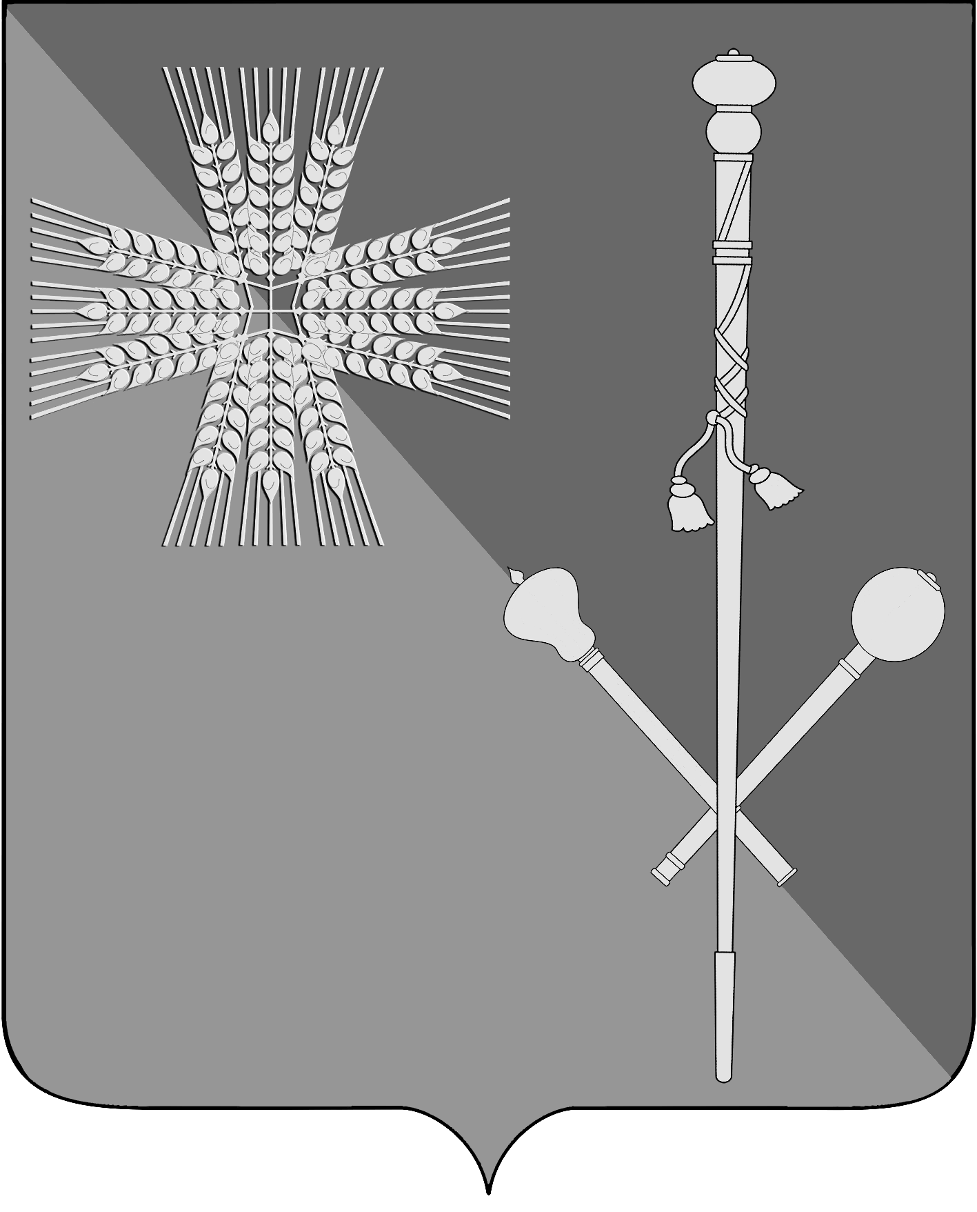

СОВЕТ БРЮХОВЕЦКОГО СЕЛЬСКОГО ПОСЕЛЕНИЯ
БРЮХОВЕЦКОГО РАЙОНА

РЕШЕНИЕ
от ______________ | № _______
ст-ца Брюховецкая
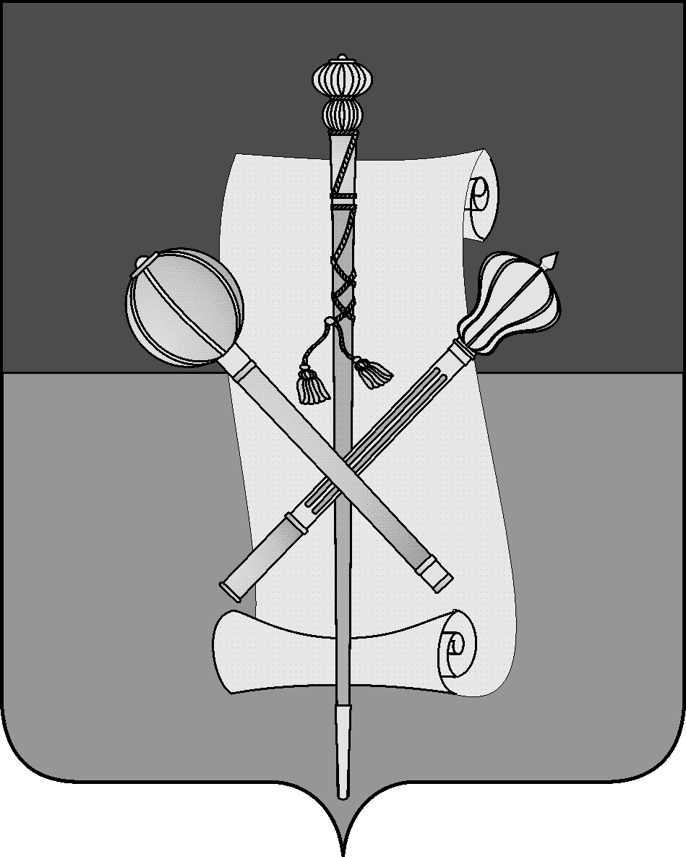

СОВЕТ БРЮХОВЕЦКОГО СЕЛЬСКОГО ПОСЕЛЕНИЯ
БРЮХОВЕЦКОГО РАЙОНА

РЕШЕНИЕ
от __________ | № ______
ст-ца Брюховецкая

О внесении изменений в решение Совета Брюховецкого сельского поселения Брюховецкого района от 20 декабря 2013 года № 335
«Об утверждении Порядка формирования и использования бюджетных ассигнований дорожного фонда Брюховецкого сельского поселения Брюховецкого района»

В соответствии со статьей 179.4 Бюджетного кодекса Российской Федерации, Федерального закона от 8 ноября 2007 года № 257-ФЗ «Об автомобильных дорогах и о дорожной деятельности в Российской Федерации и о внесении изменений в отдельные законодательные акты Российской Федерации, Федеральным законом от 6 октября 2003 года № 131-ФЗ «Об общих принципах организации местного самоуправления в Российской Федерации», руководствуясь Уставом Брюховецкого сельского поселения Брюховецкого района, Совет Брюховецкого сельского поселения Брюховецкого района решил:
- Внести в приложение к решению Совета Брюховецкого сельского поселения Брюховецкого района от 20 декабря 2013 года № 335 «Об утверждении Порядка формирования и использования бюджетных ассигнований дорожного фонда Брюховецкого сельского поселения Брюховецкого района» следующие изменения:
- абзац восьмой пункта 2 приложения изложить в следующей редакции:
«доходов от платы в счет возмещения вреда, причиняемого автомобильным дорогам местного значения тяжеловесными транспортными средствами;»;
- абзац девятый пункта 2 приложения изложить в следующей редакции:
«доходов от штрафов за нарушение правил движения тяжеловесного и (или) крупногабаритного транспортного средства;».
- Решение вступает в силу со дня его официального опубликования.

Глава Брюховецкого сельского
поселения Брюховецкого района Е.В. Самохин

Председатель Совета Брюховецкого
сельского поселения Брюховецкого района И.Н. Макарец

